- 进入学校官网首页http://www.gsjcxy.com/ ，在官网最下方进入统一信息门户
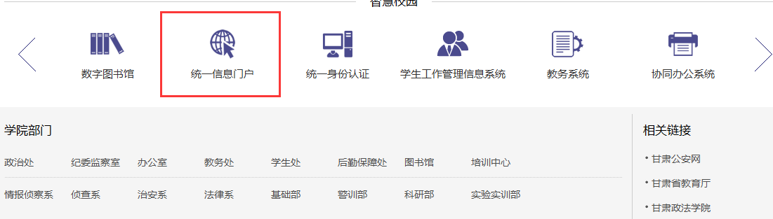
或者直接输入统一门户地址 http://172.17.250.4/zfca/login 登陆

- 输入六位数警号，默认密码为000000
- 进入个人页面后，点击进入协同办公系统
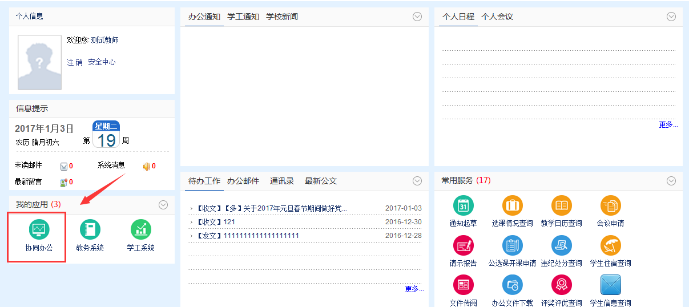

- 点击公文管理下发文管理，并新增，可填写公文的基本信息，标题、文种、主送单位、抄送单位等等。在首次添加正文的时候需要安装word插件，请按提示安装插件。
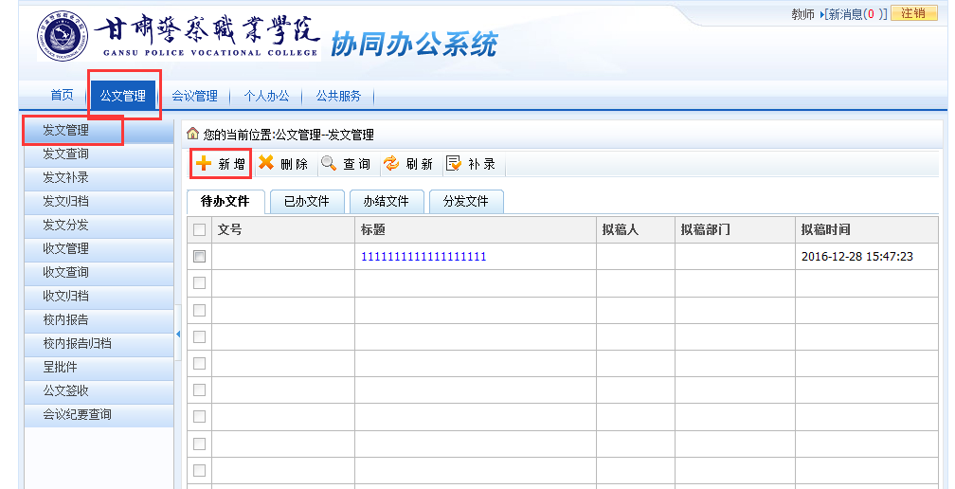

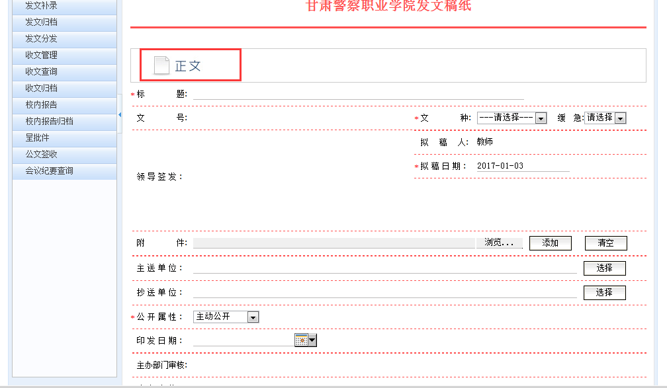

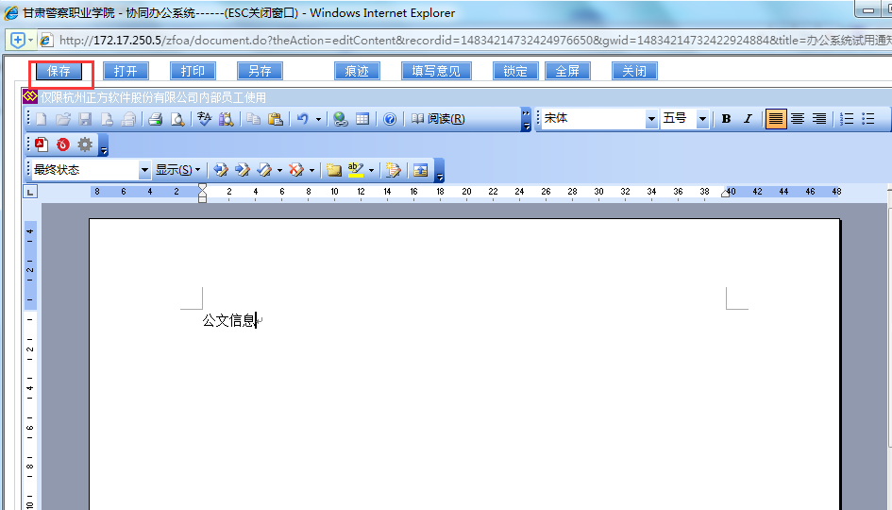

输入并保存正文

- 拟稿人在填写好公文的信息后，可点击右下角‘提交’，并发送给对应的部门负责人。
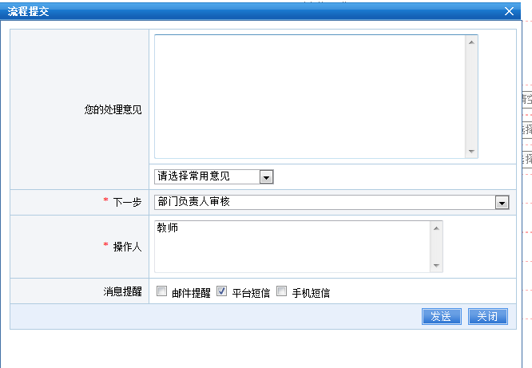
- 部门负责人在进入统一信息门户后，可在待办事宜看到待办文件，如下图
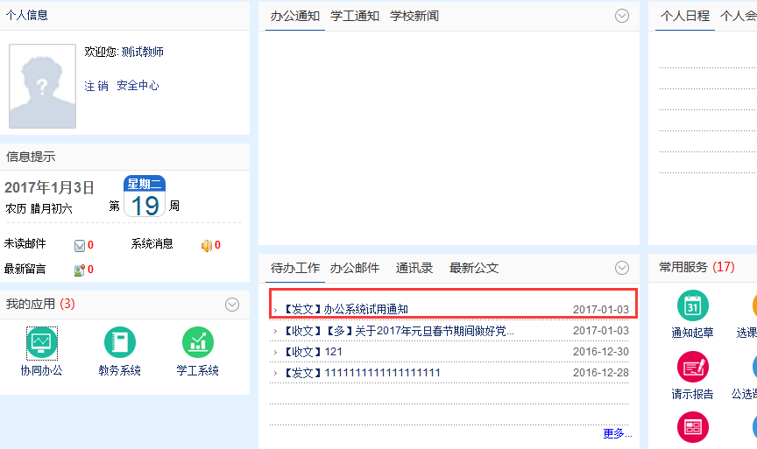

点击该待办工作，可看到该公文的基本信息，点击‘正文’查看正文，
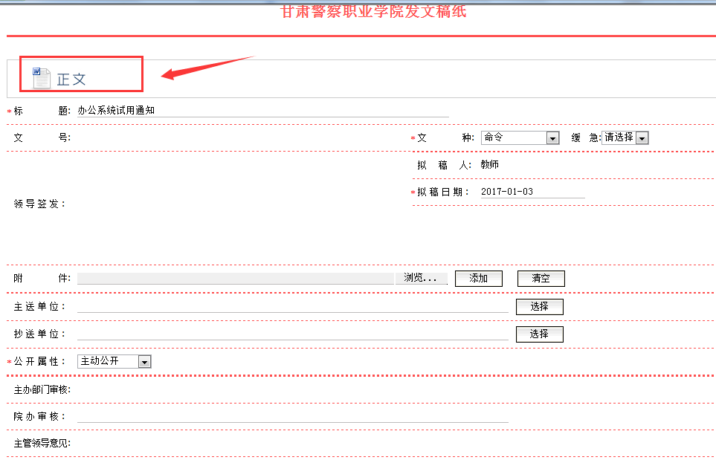

- 确认无误后，在右下角点击‘提交’，选择某位领导，点‘加入’，并确定
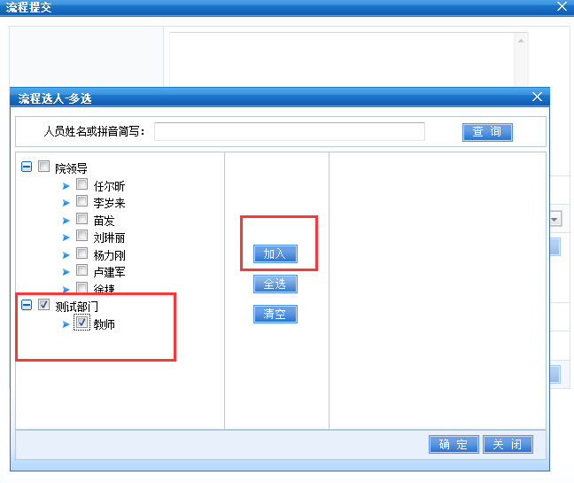

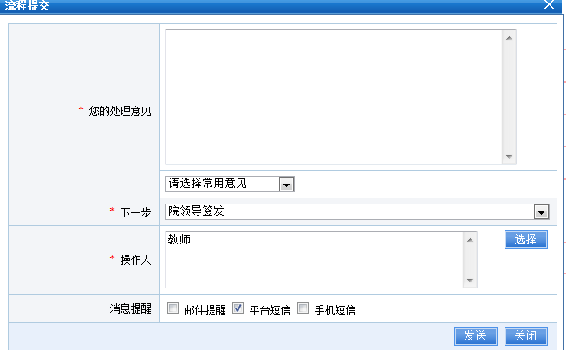
填写处理意见（可直接输入或者下拉选择常用意见）。最后发送。
- 院领导在待办工作可看到该公文，页面如下：
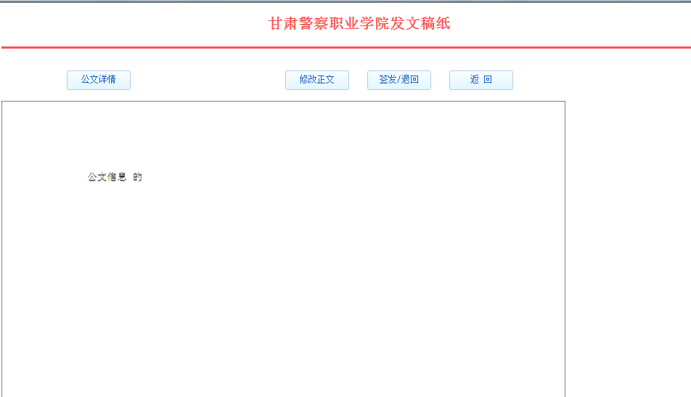

确认无误后，点‘签发/退回’，
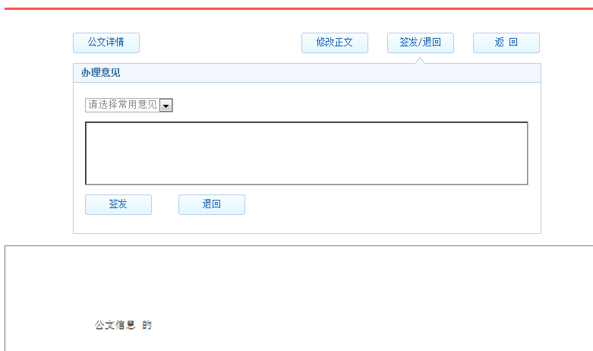

填写意见后点击签发提交给办公室公文专员进行编号套红分发。
如若需修改正文，可点击‘修改正文’，需要退回可点击退回，
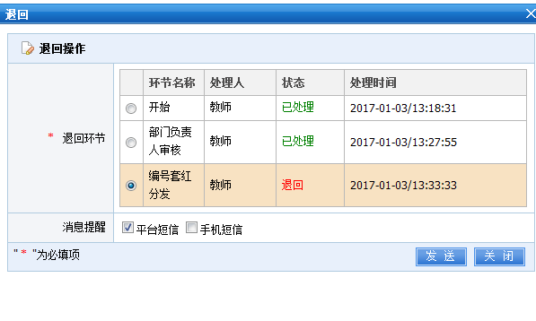
选择需要退回到哪一环节，并发送。

